化学反应速率和平衡
【学习目标】运用有关化学反应速率和平衡概念及影响化学反应速率和平衡的外界条件等知识解决问题；提高分析解决化学反应速率和平衡问题的能力，归纳总结方法。
【学法指导】 自主完成习题，小组讨论，师生合作归纳总结,通过习加深理解。
【学习导航】 一、正误判断
(一)化学反应速率部分（A级）
1．决定化学反应速率的内在因素是反应物本身的性质( )
2．固体和纯液体的浓度是固定的，增加固体或纯液体的用量，反应速率保持不变( )
3．可逆反应达到平衡，反应就不再进行( )
4．在恒温条件下，增大压强，化学反应速率一定加快( )
5．在一定条件下，增加反应物的量，化学反应速率一定加快( )
6．其他条件不变，温度越高，反应速率越快( )
7．正反应为吸热反应的可逆反应达到平衡时，升高温度，正反应速率增大，逆反应速率减小，平衡向正反应方向移动( )
8．加入催化剂加快了反应速率，改变了反应吸收或放出的热量( )
9．5 mol·L^{－1}·s^{－1}的反应速率一定比1 mol·L^{－1}·s^{－1}的反应速率大( )
10．一个放热反应，放出热量的多少与反应速率成正比( )
11．正反应速率越大，反应物的转化率越大( )
(二)化学平衡部分
1．正反应速率增大，平衡向正反应方向移动( )
2．在一定条件下，平衡向正反应方向移动，正反应速率变大，反应物的转化率都增大，( )
3．在FeCl₃＋3KSCNFe(SCN)₃＋3KCl平衡体系中，加入KCl固体，颜色变浅( )
4．由温度或压强改变引起的平衡正向移动，反应物的转化率一定增大( )
5．对于N₂(g)＋3H₂(g) 2NH₃(g) ΔH<0，平衡后，改变条件，判断下列说法是否正确。
(1)保持体积不变，充入N₂，平衡向正反应方向移动，其转化率增大( )
(2)保持体积不变，充入NH₃，则NH₃的体积分数减小( )
(3)保持温度不变，压缩体积，平衡向正反应方向移动，N₂、H₂的转化率均增大，N₂、H₂的浓度增大，NH₃的浓度减小( )
6．对于C(s)＋H₂O(g)CO(g)＋H₂(g)反应，在一定条件下达到平衡，增加或减少C(s)的量平衡不移动( )
7．对于2SO₂(g)＋O₂(g)2SO₃(g)反应，当密度保持不变，在恒温恒容或恒温恒压条件下，均不能作为达到化学平衡状态的标志( )
8．对于C(s)＋CO₂(g)2CO(g)反应，当密度保持不变，在恒温恒容或恒温恒压条件下，均能作为达到化学平衡状态的标志( )
9．对于2SO₂(g)＋O₂(g)2SO₃(g)和I₂(g)＋H₂(g)2HI(g)反应，在恒温恒容条件下，当压强保持不变时，均能说明上述反应达到化学平衡状态( )
10．对于I₂(g)＋H₂(g)2HI(g)反应，加入催化剂或增大压强均能缩短达到平衡所用时间，但HI的百分含量保持不变( )
11．化学平衡常数越大，说明正反应进行的程度越大，即该反应进行的越完全，反应物的转化率越大；化学平衡常数越小，说明正反应进行程度越小，即该反应进行的就越不完全，转化率就越小( )
12．化学平衡常数只受温度影响，与反应物或生成物的浓度变化无关；温度越高，化学平衡常数越大( )
13．K＝，温度升高，K增大，则CO₂(g)＋H₂(g)CO(g)＋H₂O(g) ΔH>0( )
二、问题探究（B级）
1．反应体系中加入催化剂对反应热是否有影响？原因是？

2．压强改变，反应速率是否一定改变？

3．固体或纯液体的浓度是一个常数，因此在任何情况下都不会影响化学反应速率。这种说法是否正确？为什么？

4．对已达平衡的可逆反应，当减小生成物浓度时，平衡向正反应方向移动，正反应速率加快。这种说法是否正确？为什么？

5．在用Zn和稀H₂SO₄反应制取H₂的实验中，当加入少量CuSO₄溶液时，生成H₂的速率会大大提高，但当加入CuSO₄溶液超过一定量时，生成H₂的速率反而会下降，请分析H₂生成速率下降的原因
。
6．对于反应FeCl₃＋3KSCNFe(SCN)₃＋3KCl，在一定条件下达到平衡，当加入KCl固体时，平衡是否发生移动？为什么？

7．25 ℃时，合成氨反应的热化学方程式为N₂(g)＋3H₂(g)2NH₃(g) ΔH＝－92.4 kJ·mol^{－1}，在该温度下，取1 mol N₂和3 mol H₂放在密闭容器中，在催化剂存在下进行反应，测得反应放出的热量总是小于92.4 kJ，为什么？

8．对于反应A(g)2B(g)＋C(g)，当减小压强时，平衡向正反应方向移动，因此物质B的浓度增大，这种说法是否正确？为什么？

9．在一密闭容器中，aA(g)bB(g)达到平衡后，保持温度不变，将容器体积增加一倍，当达到新平衡时，B的浓度是原来的60%，则物质A的转化率减小。这种说法是否正确？为什么？

【当堂检测】
1(A)一定条件下，对于可逆反应X(g)＋3Y(g) 2Z(g)，若X、Y、Z的起始浓度分别为c₁、c₂、c₃(均不为零)，达到平衡时，X、Y、Z的浓度分别为0.1 mol·L^{－1}、0.3 mol·L^{－1}、0.08 mol·L^{－1}，则下列判断正确的是( )
A．c₁∶c₂＝3∶1 B．平衡时，Y和Z的生成速率之比为2∶3
C．X、Y的转化率不相等 D．c₁的取值范围为0 mol·L^{－1}<c₁<0.14 mol·L^{－1}
2(B)在两个恒容的密闭容器中进行下列两个可逆反应
(甲)2NO₂(g) 2NO(g)＋O₂(g) (乙)H₂(g)＋I₂(g) 2HI(g)
现有下列状态：
①反应物的消耗速率与生成物的生成速率之比等于系数之比 ②反应物的消耗速率与生成物的消耗速率之比等于系数之比 ③速率之比等于系数之比的状态 ④浓度之比等于系数之比的状态 ⑤百分含量之比等于系数之比的状态 ⑥混合气体的颜色不再改变的状态 ⑦混合气体的密度不再改变的状态 ⑧混合气体的平均相对分子质量不再改变的状态 ⑨体系温度不再改变的状态 ⑩压强不再改变的状态 ⑪反应物的浓度不再改变的状态 ⑫反应物或生成物的百分含量不再改变的状态
其中能表明(甲)达到化学平衡状态的是________________________；
能表明(乙)达到化学平衡状态的是________________________；
3(B)某温度下，某反应达平衡时平衡常数K＝。恒容时，温度升高，H₂的浓度减小。下列说法正确的是( )
A．该反应的焓变为正值 B．恒温恒容下，增大压强，H₂的浓度一定减小
C．升高温度，逆反应速率减小 D．该反应的化学方程式为CO＋H₂OCO₂＋H₂
4(B)COCl₂(g) CO(g)＋Cl₂(g) ΔH>0，当反应达到平衡时，下列措施：①升温 ②恒容通入惰性气体 ③增加CO浓度 ④减压 ⑤加催化剂 ⑥恒压通入惰性气体，能提高COCl₂转化率的是( )
A．①②④ B．①④⑥ C．②③⑤ D．③⑤⑥
5(C)对于以下三个反应，从正反开始进行达到平衡后，保持温度、体积不变，按要求回答下列问题。
(1)PCl₅(g) PCl₃(g)＋Cl₂(g)， 再充入PCl₅(g)平衡向________方向移动，达到平衡后，PCl₅(g)的转化率________，PCl₅(g)的百分含量______。
(2)2HI(g) I₂(g)＋H₂(g)， 再充入HI(g)平衡向________方向移动，达到平衡后，HI的分解率________，HI的百分含量________。
(3)2NO₂(g)N₂O₄(g)，再充入NO₂(g)，平衡向________方向移动，达到平衡后，NO₂(g)的转化率________，NO₂(g)的百分含量________。
6(B)按要求填空
(1)形状大小相同的铁、铝分别与等浓度的盐酸反应生成氢气的速率：铁______铝(填“大于”、“小于”或“等于”)。
(2)对于Fe＋2HCl===FeCl₂＋H₂↑，改变下列条件对生成氢气的速率有何影响？(填“增大”、“减小”或“不变”)
①升高温度：________； ②增大盐酸浓度：__________；
③增大铁的质量：__________； ④增加盐酸体积：____________；
⑤把铁片改成铁粉：____________； ⑥滴入几滴CuSO₄溶液：____________；
⑦加入NaCl固体：____________； ⑧加入CH₃COONa固体____________；
⑨加入一定体积的Na₂SO₄溶液____________。
(3)若把(2)中的稀盐酸改成“稀硝酸”或“浓硫酸”是否还产生H₂，为什么？

【课后作业】
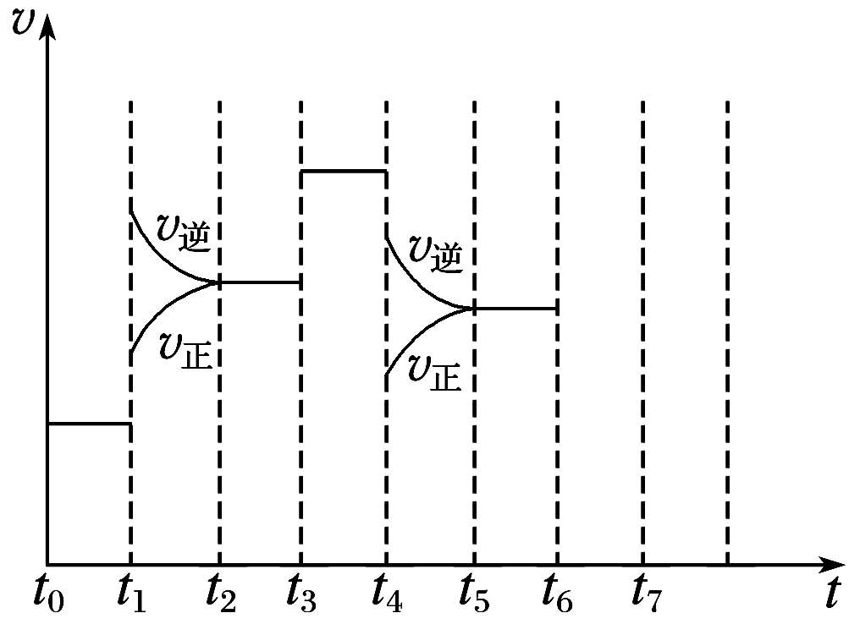
1(B)在一密闭容器中发生反应N₂＋3H₂2NH₃，达到平衡后，只改
变某一个条件时，反应速率与反应时间的关系如图所示。
回答下列问题：
(1)处于平衡状态的时间段是________(填选项，下同)。
A．t₀～t₁ B．t₁～t₂ C．t₂～t₃ D．t₃～t₄
E．t₄～t₅ F．t₅～t₆
(2)判断t₁、t₃、t₄时刻分别改变的一个条件。
A．增大压强 B．减小压强 C．升高温度 D．降低温度 E．加催化剂 F．充入氮气
t₁时刻________；t₃时刻________；t₄时刻________。
(3)依据(2)中的结论，下列时间段中，氨的百分含量最高的是__________。
A．t₀～t₁ B．t₂～t₃ C．t₃～t₄ D．t₅～t₆
(4)如果在t₆时刻，从反应体系中分离出部分氨，t₇时刻反应达到平衡状态，请在图中画出反应速率的变化曲线。
(5)一定条件下，合成氨反应达到平衡时，测得混合气体中氨气的体积分数为20%，则反应后与反应前的混合气体体积之比为__________。
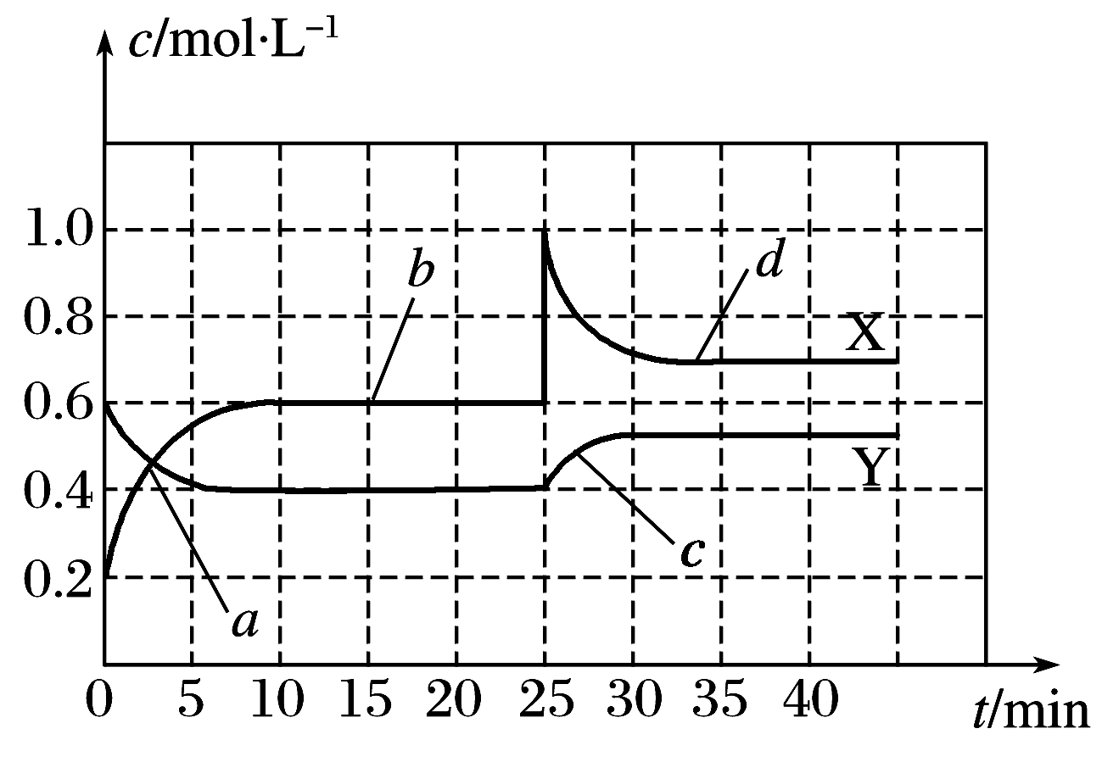
2(C)已知NO₂和N₂O₄可以相互转化：2NO₂(g) N₂O₄(g)(正反应为放热反应)。现将一定量NO₂和N₂O₄的混合气体通入一体积为1 L的恒温密闭容器中，反应物浓度随时间变化关系如图所示，回答下列问题：
(1)图中共有两条曲线X和Y，其中曲线______表示NO₂
浓度随时间的变化；a、b、c、d四个点中，表示化学反应处于平衡状态的点是________。
(2)前10 min内用NO₂表示的化学反应速率v(NO₂)＝
__________mol·L^{－1}·min^{－1}；反应进行至25 min时，曲线
发生变化的原因是_______________________________。
(3)若要达到与最后相同的化学平衡状态，在25 min时还
可以采取的措施是________。
A．加入催化剂 B．缩小容器体积 C．升高温度 D．加入一定量的N₂O₄
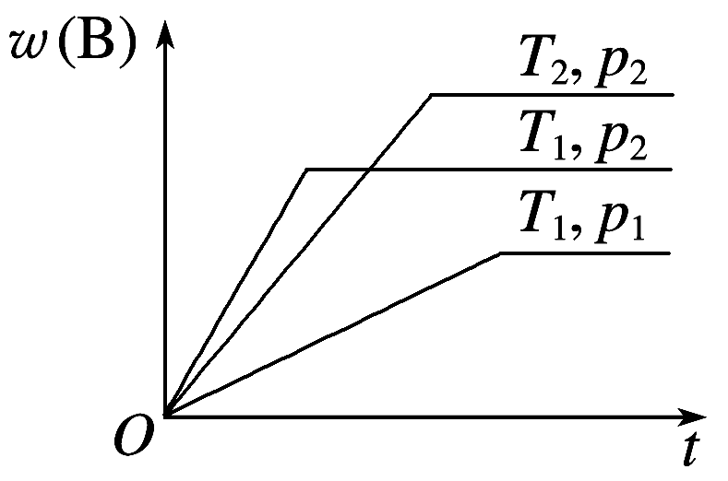
3(C)密闭容器中进行的可逆反应：aA(g)＋bB(g) cC(g)在不同温度(T₁和T₂)及压强(p₁和p₂)下，混合气体中B的质量分数w(B)与反应时间(t)的关系如图所示。下列判断正确的是( )
A．T₁<T₂，p₁<p₂，a＋b>c，正反应为吸热反应
B．T₁>T₂，p₁<p₂，a＋b<c，正反应为吸热反应
C．T₁<T₂，p₁>p₂，a＋b<c，正反应为吸热反应
D．T₁>T₂，p₁>p₂，a＋b>c，正反应为放热反应
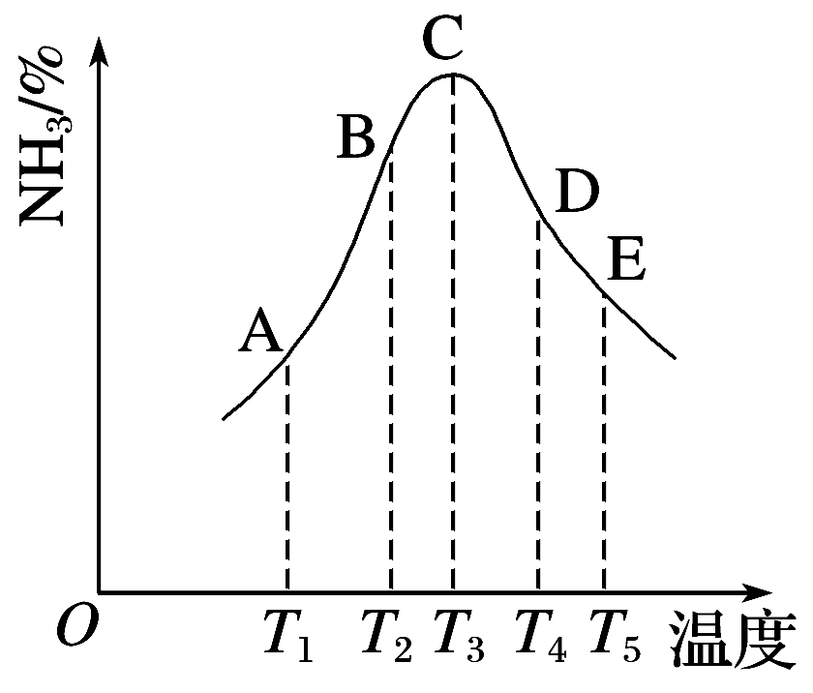
4(B)在容积相同的密闭容器内，分别充入同量的N₂和H₂，在不同温度下，
任其发生反应N₂(g)＋3H₂(g) 2NH₃(g)，并分别在t秒时测定其中
NH₃的体积分数，绘图如右：
(1)A、B、C、D、E五点中，尚未达到化学平衡状态的点是______。
(2)此可逆反应的正反应是______反应(填“放热”或“吸热”)。
(3)AC段的曲线是增函数，CE段曲线是减函数，试从反应速率和平
衡角度说明理由：________________________________________。

化学反应速率和平衡习题课答案
一、正误判断
（一）1．√ 2．√ 3．× 4．× 5．× 6．√ 7．× 8．×
9．× 10．× 11．×
（二）1．× 2．× 3．× 4．√ 5．（1）× (2)× (3)×
6．√ 7．× 8．√ 9．× 10．√ 11．√ 12．× 13．×
二、问题探究（B级）
1．没有 催化剂只改变化学反应的速率和途径，不改变化学反应的始态和终态的能量，而反应热只与反应体系的始态和终态有关，与途径无关，因此催化剂对反应热没有影响。
2．不一定。①对于固体和纯液体的物质，压强对其体积的影响很小，固体和纯液体的浓度可看作不变。压强对无气体参加的化学反应的速率无影响；②一定温度下，对于有气体物质参与的化学反应，若保持反应容器体积不变，充入与反应无关的气体，体系压强增大，但原有气体物质的浓度不变，化学反应速率不变。
3．这种说法不正确。固体或纯液体的浓度是一个常数，因此改变固体或纯液体的量不会影响化学反应速率。但是对于固体而言，其颗粒的大小影响反应物接触面积的大小，也就会影响单位时间内发生有效碰撞的次数，因而影响化学反应速率，颗粒越小，接触面积越大，反应速率越快。
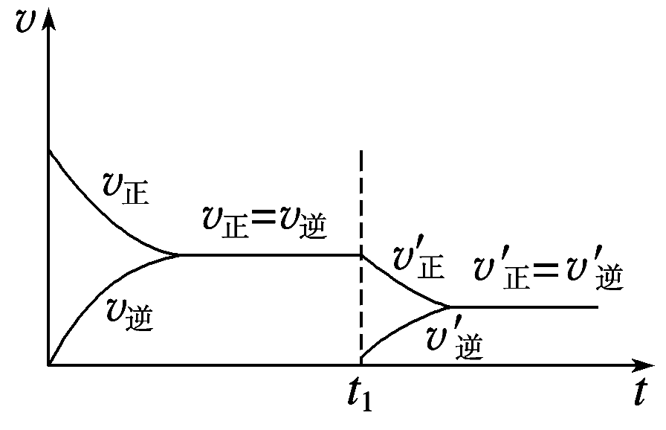
4．不正确。平衡向正反应方向移动的充要条件是正反应速率大于逆反应速率(正反应速率未必增大)，而一些同学却想当然地认为平衡向正反应方向移动的充要条件是正反应速率增大。若借助速率—时间图像(如右图所示)分析，则会一目了然。在t₁时刻减小生成物浓度，逆反应速率立即减小，而此刻反应物浓度不变，正反应速率不变，随后平衡发生移动，反应物浓度减小，生成物浓度增大，正反应速率减小，逆反应速率增大，最终达到新平衡，显然新平衡的正反应速率比原平衡的小。
5．当加入较多的CuSO₄后，生成的单质Cu会沉积在Zn的表面，降低了Zn和稀H₂SO₄溶液的接触面积而使反应速率下降。
6．平衡不移动，该反应的离子方程式为Fe^{3＋}＋3SCN－Fe(SCN)₃，K＋、Cl－实质没有参与反应，所以加入KCl(s)，平衡不移动。

7．该反应是可逆反应，1 mol N₂和3 mol H₂不能完全化合生成2 mol NH₃，所以反应放出的热量总是小于92.4 kJ。
8．不正确。温度不变，减小压强时，平衡向正反应方向移动，在生成物B的物质的量增加的同时，反应混合物的总体积也增大了，并且反应混合物体积增大的倍数要大于B的物质的量增大的倍数，结果是物质B的浓度减小。(一些同学一看到平衡向正反应方向移动，就简单地得出生成物B的浓度必将增大的错误结论。)
9．不正确。容器容积增大一倍的那一刻B的浓度应为原来的50%，而新平衡建立后B的浓度却为原来的60%，即由于容器容积增大一倍使平衡向正反应方向移动了，故A的转化率增大。(有的同学一看到B的浓度变为原来的60%时就武断地认为平衡向逆反应方向移动，A的转化率降低了 。准确分析此类问题的关键是要看在容器容积增大一倍的那一刻与新平衡建立后，物质B浓度的相对大小，而不能简单比较原平衡与新平衡时物质B浓度的相对大小。)
【当堂检测】
1．D 解析 平衡浓度之比为1∶3，转化浓度亦为1∶3，故c₁∶c₂＝1∶3，A、C不正确；平衡时Y生成表示逆反应，Z生成表示正反应速率且v_{Y}(生成)∶v_{Z}(生成)应为3∶2，B不正确；由可逆反应的特点可知0<c₁<0.14 mol·L^{－1}。
2．②⑥⑧⑨⑩⑪⑫ ②⑥⑨⑪⑫
3．A 解析 由化学平衡常数的表达式可知该反应的方程式为CO₂(g)＋H₂(g) CO(g)＋H₂O(g)，温度升高，H₂的浓度减小，说明平衡正向移动，正反应为吸热反应，ΔH＞0，A项正确、D项错误；恒温恒容下，因该反应为等体积反应，故增大压强对该反应的平衡无影响，H₂的浓度不变，B项错误；升高温度，正、逆反应速率都增大，C项错误。
4．B 解析 该反应为体积增大的吸热反应，所以升温和减压均可以促使反应正向移动。恒压通入惰性气体，相当于减压。恒容通入惰性气体与加催化剂均对平衡无影响。增加CO的浓度，将导致平衡逆向移动。
5．（1）正反应 减小 增大 (2)正反应 不变 不变 (3)正反应 增大 减小
6．(1)小于
(2)①增大 ②增大 ③不变 ④不变 ⑤增大 ⑥增大⑦不变 ⑧减小 ⑨减小
(3)不会产生H₂，Fe和稀硝酸反应生成NO；常温下，Fe在浓硫酸中钝化。
[课后作业]
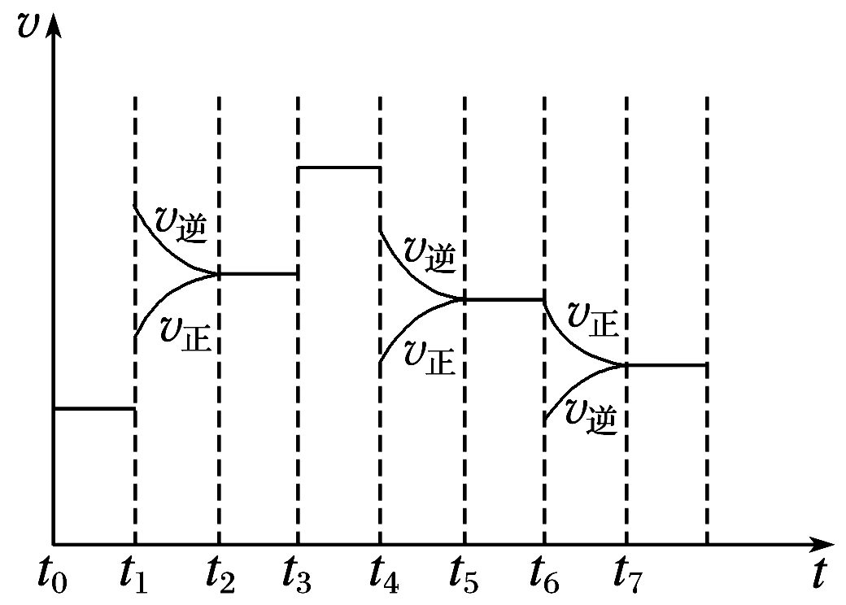
1．(1)ACDF (2)C E B (3)A
(4)
(5)5∶6
解析 (1)根据图示可知，t₀～t₁、t₂～t₃、t₃～t₄、t₅～t₆时间段内，v_{正}、v_{逆}相等，反应处于平衡状态。
(2)t₁时，v_{正}、v_{逆}同时增大，且v_{逆}增大得更快，平衡向逆反应方向移动，所以t₁时改变的条件是升温。t₃时，v_{正}、v_{逆}同时增大且增大量相同，平衡不移动，所以t₃时改变的条件是加催化剂。t₄时，v_{正}、v_{逆}同时减小，但平衡向逆反应方向移动，所以t₄时改变的条件是减小压强。
(3)根据图示知，t₁～t₂、t₄～t₅时间段内平衡均向逆反应方向移动，NH₃的含量均比t₀～t₁时间段的低，所以t₀～t₁时间段内NH₃的百分含量最高。
(4)t₆时刻分离出部分NH₃，v_{逆}立刻减小，而v_{正}逐渐减小，在t₇时刻二者相等，反应重新达到平衡，据此可画出反应速率的变化曲线。
(5)设反应前加入a mol N₂，b mol H₂，达平衡时生成2x mol NH₃，则反应后气体总的物质的量＝(a＋b－2x)mol，＝0.2，解得：a＋b＝12x，故反应后与反应前的混合气体体积之比＝＝＝。
2．(1)X bd (2)0.04 加入了0.4 mol NO₂(或加入了NO₂) (3)BD
解析 (1)曲线X在0～10 min达到平衡时浓度变化了0.4 mol·L^{－1}，而曲线Y在0～10 min达到平衡时变化了0.2 mol·L^{－1}，所以可得X曲线为NO₂的浓度变化曲线；达到平衡时浓度不再随时间而发生变化，所以b、d点均表示反应已达到平衡状态。
(2)NO₂在0～10 min达到平衡时浓度变化了0.4 mol·L^{－1}，所以用NO₂表示的反应速率为0.04 mol·L^{－1}·min^{－1}；而在25 min 时，NO₂的浓度由0.6 mol·L^{－1}突变为1.0 mol·L^{－1}，而N₂O₄的浓度在25 min时没有发生改变，所以可得此时改变的条件是向容器中加入了0.4 mol NO₂。
(3)加入NO₂后平衡正向移动，所以若要达到与最后相同的化学平衡状态，还可通过增大压强(缩小容器体积)，使平衡也同样正向移动；或者采取降低温度的方法，使平衡正向移动；也可以向容器中充入一定量N₂O₄，因为这样相当于增大容器中气体的压强，使得NO₂的转化率提高，即达到与最后的平衡相同的平衡状态。
3．B 解析 当图像中有三个变量时，先确定一个量不变，再讨论另外两个量的关系，这叫做“定一议二”。解答该题要综合运用“定一议二”和“先拐先平”的原则。由(T₁，p₁)和(T₁，p₂)两条曲线可以看出：①温度相同(T₁)，但压强为p₂时达到平衡所需的时间短，即反应速率大，所以p₂>p₁；②压强较大(即压强为p₂)时对应的w(B)较大，说明增大压强平衡逆向移动，则a＋b<c。由(T₁，p₂)和(T₂、p₂)两条曲线可以看出：①压强相同(p₂)，但温度为T₁时达到平衡所需的时间短，即反应速率大，所以T₁>T₂；②温度较高(即温度为T₁)时对应的w(B)较小，说明升高温度平衡正向移动，故正反应为吸热反应。
4．(1)AB (2)放热 (3)AC段：反应开始v_{正}>v_{逆}，反应向右进行生成NH₃；CE段：已达平衡，升温使平衡左移，NH₃的体积分数变小
附加题：
1．A 解析 使用催化剂仅仅是加快反应速率，缩短达到平衡的时间，故②④⑤⑦正确。
2．D 解析 图像中有三个量，应定一个量来分别讨论另外两个量之间的关系。定压强，讨论T与A的转化率的关系：同一压强下，温度越高，A的转化率越高，说明正反应是吸热反应；定温度，讨论压强与A的转化率的关系：同一温度下，压强越大，A的转化率越高，说明正反应是体积缩小的反应，即m＋n>p＋q。

附加题：
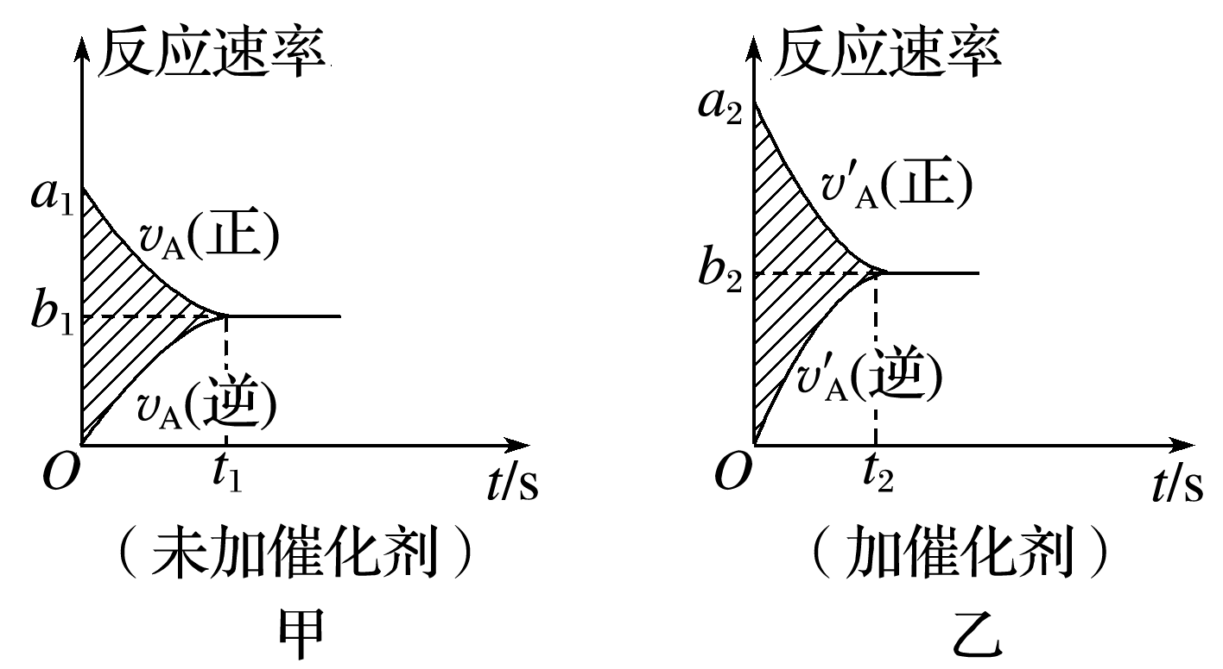
1．可逆反应mA(g)＋nB(g)pC(g)＋qD(g)的v－t图像如图甲所示，若其他条件都不变，只是在反应前加入合适的催化剂，则其v－t图像如图乙所示。
①a₁＝a₂ ②a₁＜a₂ ③b₁＝b₂ ④b₁＜b₂ ⑤t₁＞t₂
⑥t₁＝t₂ ⑦两图中阴影部分面积相等
⑧图Ⅱ中阴影部 分面积更大
以上所述正确的为( )
A．②④⑤⑦ B．②④⑥⑧ C．②③⑤⑦ D．②③⑥⑧
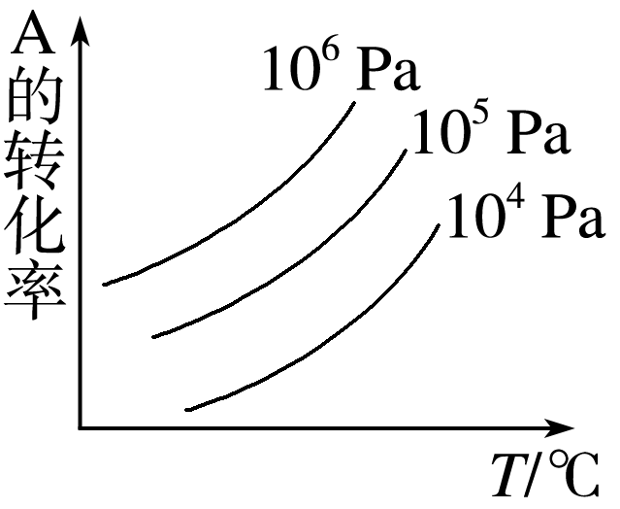
2. 有一化学平衡mA(g)＋nB(g) pC(g)＋qD(g)，如图表示的是A的转化率与压强、温度的关系。下列叙述正确的是( )
A．正反应是放热反应；m＋n>p＋q
B．正反应是吸热反应；m＋n<p＋q
C．正反应是放热反应；m＋n<p＋q
D．正反应是吸热反应；m＋n>p＋q

